Сведения об обеспеченности образовательного процесса
учебной литературой

на 2020– 2021учебный год

ЧУОО Школа "ВЫБОР"

Начальное общее образование

1 – 4 классы

ФГОС

Государственная программа «Школа России»

Издательство «Просвещение»

Наименование предмета | Класс | Автор, название учебника
Русский язык | 1 | Русский язык: Учебник + CD  Канакина В.П., Горецкий В.Г.
 | 2 | Русский язык: Учебник в 2ч. + СD  Канакина В.П., Горецкий В.Г.
 | 3 | Русский язык: Учебник в 2ч. + СD  Канакина В.П., Горецкий В.Г.
 | 4 | Русский язык: Учебник в 2ч. + СD  Канакина В.П., Горецкий В.Г.
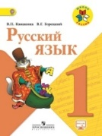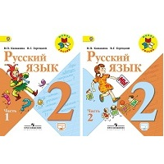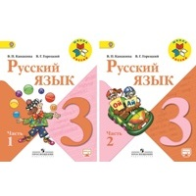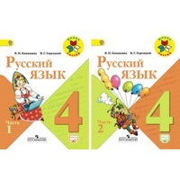

Литературное чтение | 1 | Русская азбука: Учебник в 2 ч.+ CD  Горецкий В.Г. и др.  Литературное чтение Учебник в 2 ч.+ CD  Климанова Л.Ф., Горецкий В.Г.
 | 2 | Литературное чтение - Родная речь: Л.Ф Климанова, В.Г. Горецкий  Сост. Климанова Л.Ф. и др.
 | 3 | Литературное чтение  Климанова Л.Ф., Горецкий В.Г., Голованова М. В.
 | 4 | Литературное чтение: Учебник в 2х ч.+ CD  Климанова Л.Ф., Горецкий В.Г., Голованова М. В.
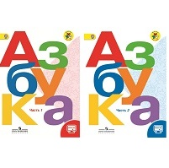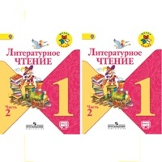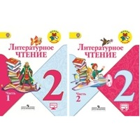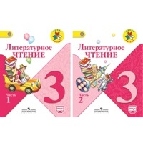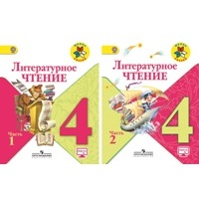

Английский язык | 2 | Starlight/Звёздный английский: Учебник в 2 ч.  Баранова К.М., Дули Дж., Копылова В.В., Мильруд Р.П., Эванс В.
 | 3 | Starlight/Звёздный английский: Учебник в 2 ч.  Баранова К.М., Дули Дж., Копылова В.В., Мильруд Р.П., Эванс В.
 | 4 | Английский язык: Учебник в 2ч. + СD.  Афанасьева О.В., Верещагина И. Н.
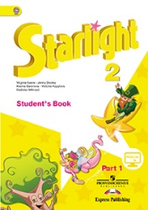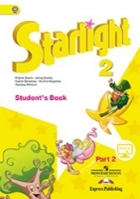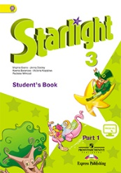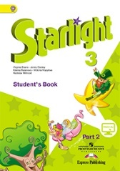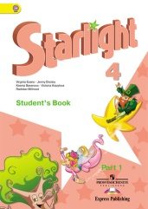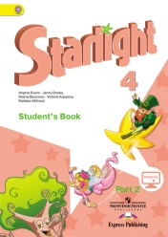

Математика | 1 | Математика: Учебник в 2ч. + СD  Моро М.И. и др.
 | 2 | Математика: Учебник в 2ч. + СD  Моро М.И. и др.
 | 3 | Математика: Учебник в 2ч. + СD  Моро М.И. и др.
 | 4 | Математика: Учебник в 2ч. + СD  Моро М.И. и др.
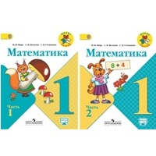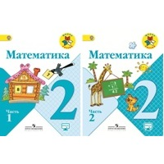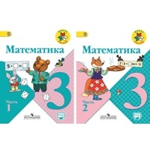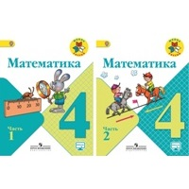
Окружающий мир | 1 | Окружающий мир: Учебник в 2ч. + СD  Плешаков А.А.
 | 2 | Окружающий мир: Учебник в 2ч. + СD  Плешаков А.А.
 | 3 | Окружающий мир: Учебник в 2ч. + СD  Плешаков А.А.
 | 4 | Окружающий мир: Учебник в 2ч. + СD  Плешаков А.А, Крючкова Е.А.
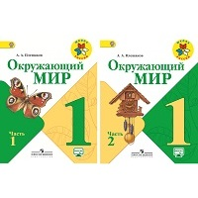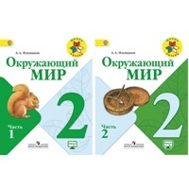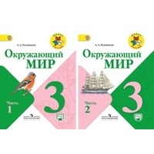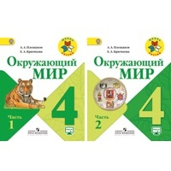
Технология | 1 | Технология  Лутцева Е.А., Зуева Т.П.
 | 2 | Технология  Лутцева Е.А., Зуева Т.П.
 | 3 | Технология  Лутцева Е.А., Зуева Т.П.
 | 4 | Технология  Лутцева Е.А., Зуева Т.П.
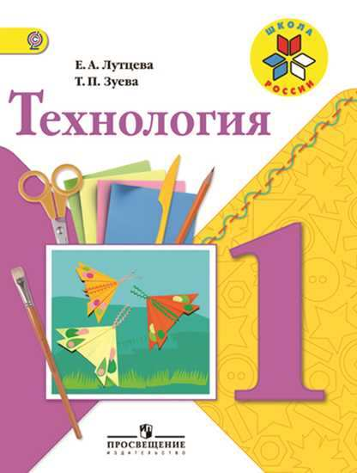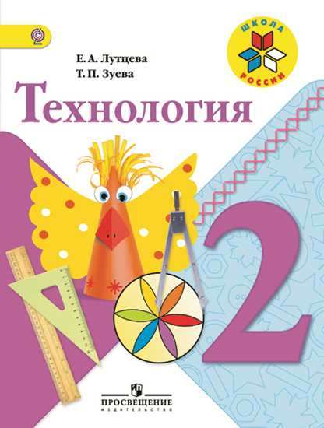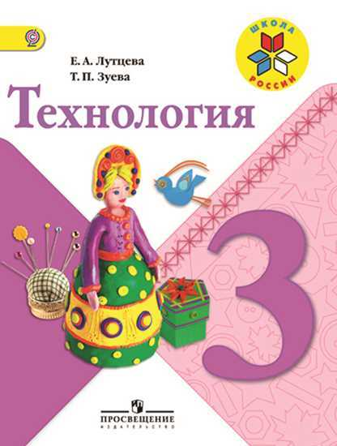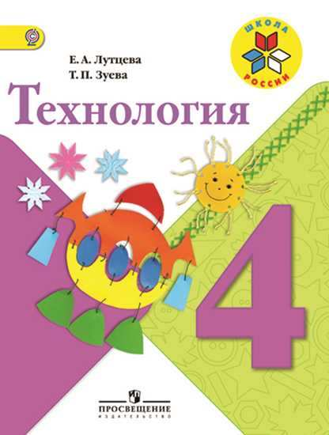

Изобразитель-ное искусство и художествен-ный труд | 1 | Искусство и ты  Неменская Л.А
 | 2 | Искусство и ты.  Коротеева Е.И.; Под ред. Б.М.Неменского.
 | 3 | Изобразительное искусство. Искусство вокруг нас  Неменская Л.А. и др.; Под ред. Б.М.Неменского.
 | 4 | Изобразительное искусство.  Каждый народ художник  Неменская Л.А.; Под ред. Б.М.Неменского.
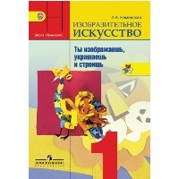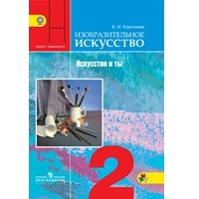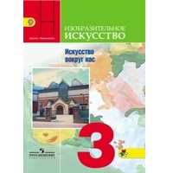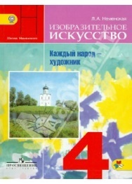

Музыка | 1 | Музыка.  Критская Е.Д. и др.
 | 2 | Музыка.  Сергеева Г.П. и др.
 | 3 | Музыка.  Критская Е.Д. и др.
 | 4 | Музыка.  Критская Е.Д. и др.
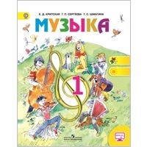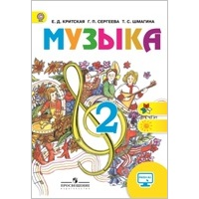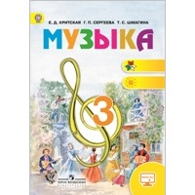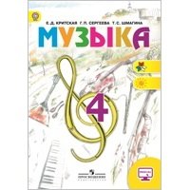

Основы духовной-нравственной культуры народов России.  ОРКСЭ | 4 | Основы религиозных культур и светской этики. Основы светской этики. 4-5 классы
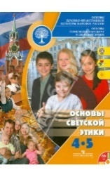
Информатика  Внеурочное образование | 1 | Информатика  Рудченко Т.А., Семёнов А.Л./Под ред. Семёнова А.Л.
 | 2 | Информатика  Рудченко Т.А., Семёнов А.Л./Под ред. Семёнова А.Л.
 | 3 | Информатика  Рудченко Т.А., Семёнов А.Л./Под ред. Семёнова А.Л.
 | 4 | Информатика  Рудченко Т.А., Семёнов А.Л./Под ред. Семёнова А.Л.
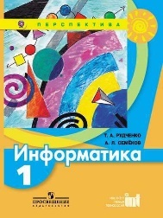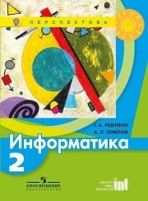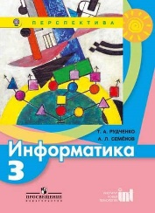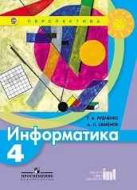

Физическая культура | 1 | Физическая культура: Учебник. 1-4кл.  Лях В.И.  М.: Просвещение
 | 2
 | 3
 | 4
